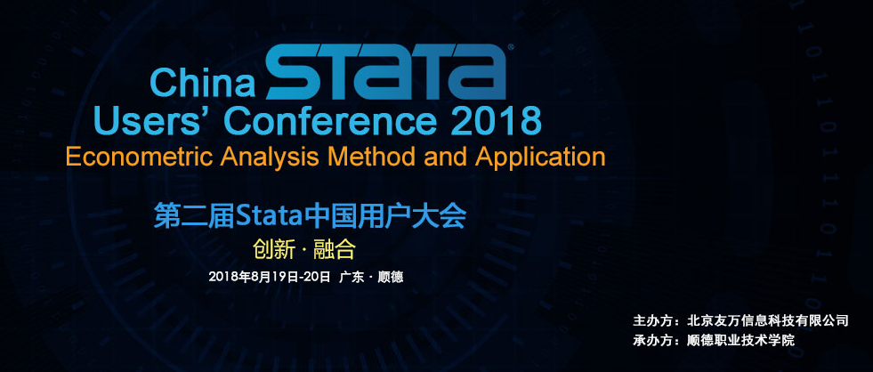
会议背景：2018年第二届Stata中国用户大会由北京友万信息科技有限公司主办，本次大会旨在促进中国高校对Stata软件的认识、应用和普及，提高Stata软件的应用水平，从而使中国高校在计量经济方法及应用领域与国际接轨。本次会议将于2018年8月19-20日在顺德职业技术学院举办。大会主题为“创新与融合”，秉承“开放协作、技术共享”的宗旨，致力于为业界带来最新技术、行业应用案例展示与最佳实践单元。

会议时间：2018年8月19-20日
会议地点：顺德职业技术学院
预估人数：200人

合作价值：技术推广、品牌曝光、商机转化、关联计划、人才储备、战略引入、宣传展位；
2018年Stata中国用户大会赞助意向表
姓名 |  | 单位
职位 |  | 座机
手机 |  | 邮箱
留言：

注：请填写表格后于2018年7月30日前，发送至crystal@uone-tech.cn邮箱，邮件主题为：“第二届Stata中国用户大会赞助+姓名+单位”。

